**Отчетные формы (для государственных образовательных организаций СКШ/СПО)**

1. Муниципальное образование Слюдянский район
2. Тема профилактической Недели: Здоровая семья

|  |  |  |  |  |  |  |  |  |
| --- | --- | --- | --- | --- | --- | --- | --- | --- |
| О**бразовательная организация** | **Количество участников, в том числе** | | | | | | **Количество проведенных мероприятий** | **Выводы о Неделе, описание опыта по внедрению новых эффективных элементов Недели**  Адрес сайта  образовательной организации  со ссылкой на информацию о проведении недели |
| **Обучающихся** | | **Родителей** | **Педагогов** | | **Соц. партнеров**  **(перечислить)** |
| кол-во участников Недели | кол-во принявших участие в Опросе | кол-во участников Недели | кол-во принявших участие Вебинаре |  |  |
| МБОУ СОШ № 49 | 45 | 38 | 32 | 13 | 13 | 0 |  | В МБОУ СОШ № 49 прошла областная неделя профилактики ВИЧ-инфекции «Здоровая семья» и была направлена формирование и развитие у подростков ценностного отношения к семье и собственной жизни.  В целом, тематическая Неделя показала, что учащиеся школы обладают достаточным уровнем знаний о ВИЧ-инфекциях. Неделя прошла интересно и содержательно, ребятам понравились проведенные мероприятия.  <https://sh49-slyudyanka-r138.gosweb.gosuslugi.ru/glavnoe/post-zdorove-/> |

**Информационная справка**

по итогам проведения недели по профилактике ВИЧ-инфекции

«Здоровая семья»

**Сроки проведения недели**: 27.11.2023 – 01.12.2023 г.

**Цель**: формирование и развитие у подростков ценностного отношения к семье и собственной жизни.

**Задачи**:

⎯ определить исходный уровень информированности подростков об

опасности ВИЧ;

⎯ дать обучающимся достоверную информацию о возможностях

предотвращения инфицирования;

⎯ расширить представление подростков о семье, как о значимой и

позитивно влияющей составляющей частной и общественной жизни;

⎯ проверить уровень усвоения информации.

В рамках недели были организованы и проведены следующие мероприятия:

1. Вводное онлайн-анкетирование

2. Всероссийский онлайн-опрос молодежи <https://опрос-молодежи-о-вич.рф>

3. Всероссийский онлайн-опрос педагогов <https://опрос-педагогов-о-вич.рф>

4. Профилактическое занятие «НЕТ СПИДУ»

5. Информационная палатка «Проверь свои знания по ВИЧ»

6. Единый классный час

7. Вебинар для педагогов

**Ход недели:**

Неделя началась с вводного онлайн-анкетирования учащихся 9-10 классов. Результаты анкетирования показали, что в целом детям понятна цель проведения профилактической недели, участвовать большинству детей интересно, ребята знают что такое ВИЧ.

Также учащимися и педагогами были пройдены опросы: Всероссийский онлайн-опрос молодежи <https://опрос-молодежи-о-вич.рф> (охват 38 чел) и Всероссийский онлайн-опрос педагогов <https://опрос-педагогов-о-вич.рф> (охват 13 чел).

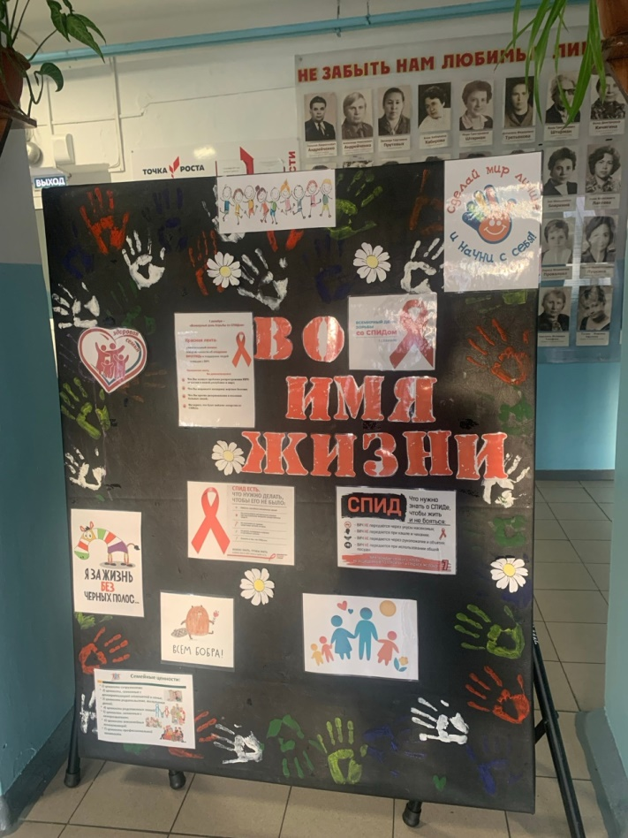

Во вторник среди учащихся было проведено профилактическое занятие, которое было направлено на формирование достоверных знаний о ВИЧ, безопасного поведения и адекватного отношения к проблеме ВИЧ\СПИД. Распределяли разные ситуации заражения по степеням риска.

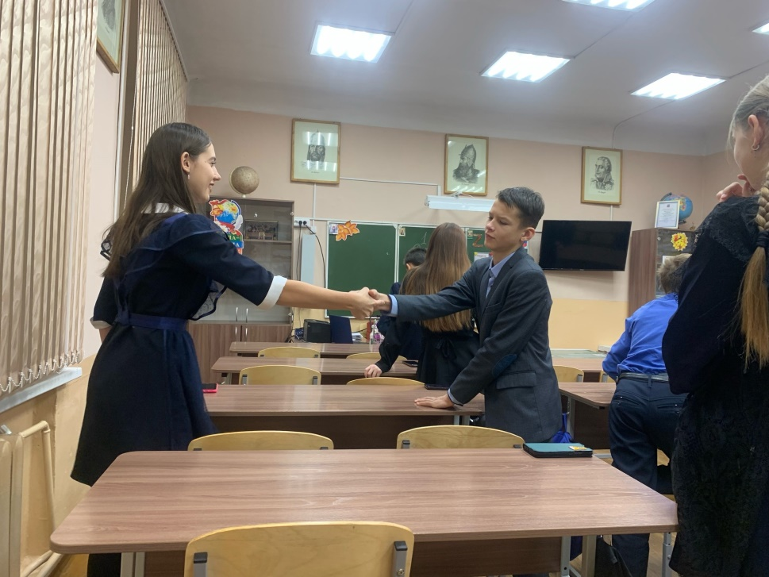 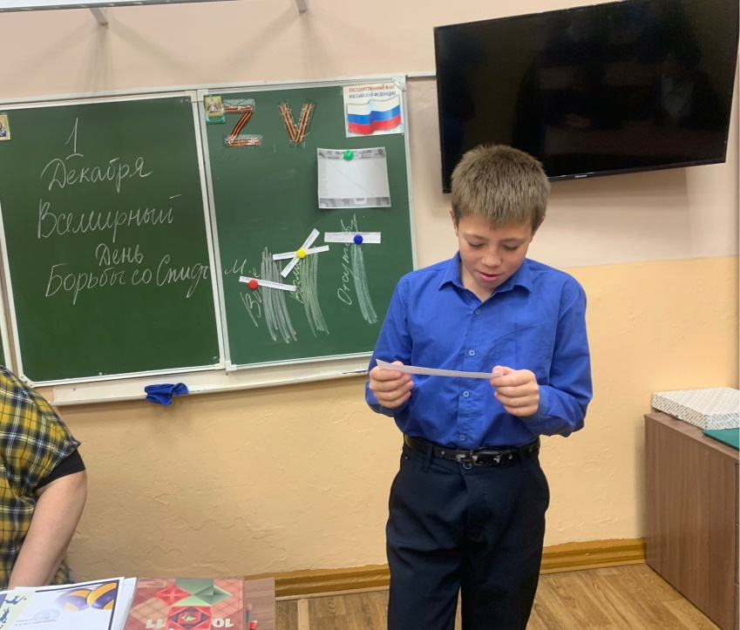

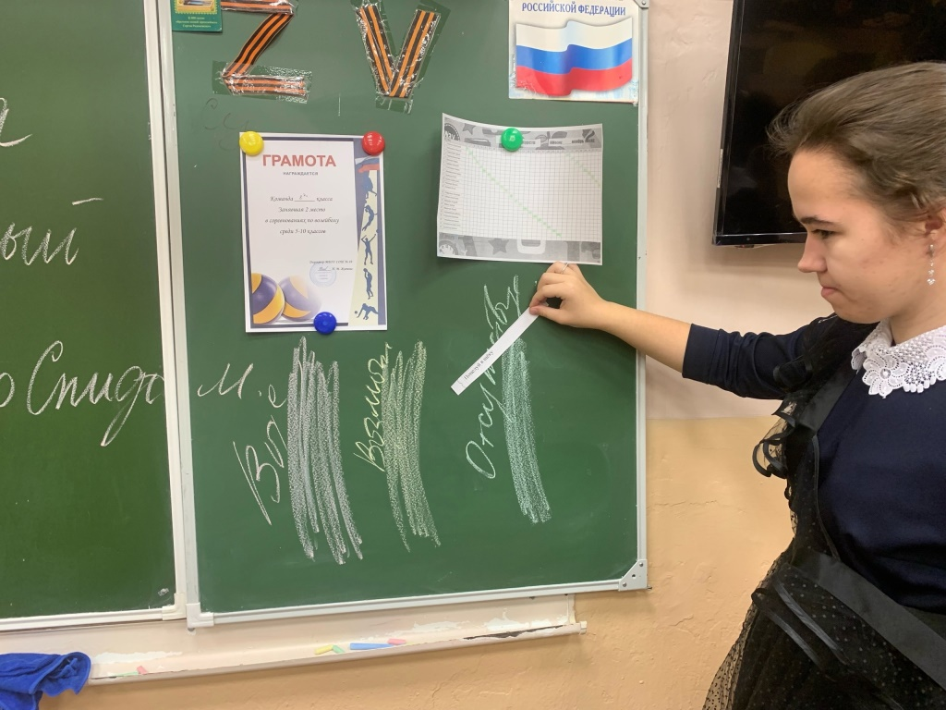

В среду совместно педагогом-психологом, зам.мдиректора по ВР и педагогом-организатором была организованна информационная палатка «Что ты знаешь о ВИЧ?». Работала три «станции»: администратор, экзаменатор, специалист. Учащийся выбирал билет, отвечал на вопрос, если ответ был правильным, то учащийся получал конфетку. Если не правильным, то он подходил к «специалисту» за консультацией и получал развернутый ответ на свой вопрос.

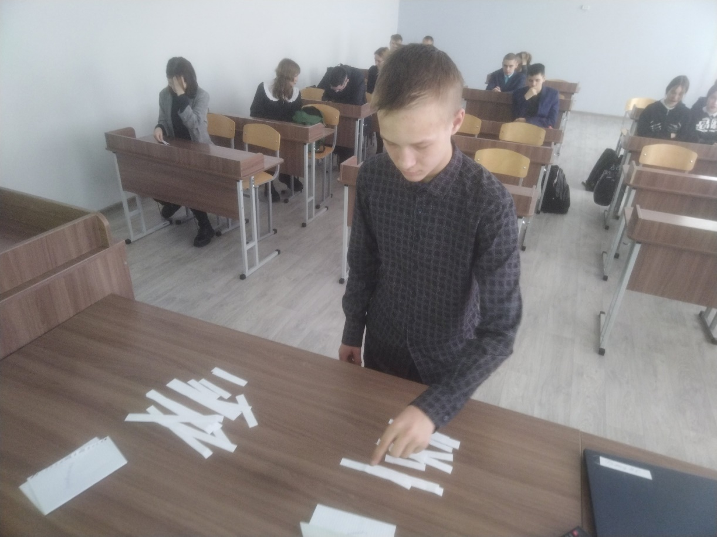

Также педагогами был прослушан вебинар на тему «Деятельность образовательных организаций по профилактике распространения **ВИЧ**-инфекции среди обучающихся»

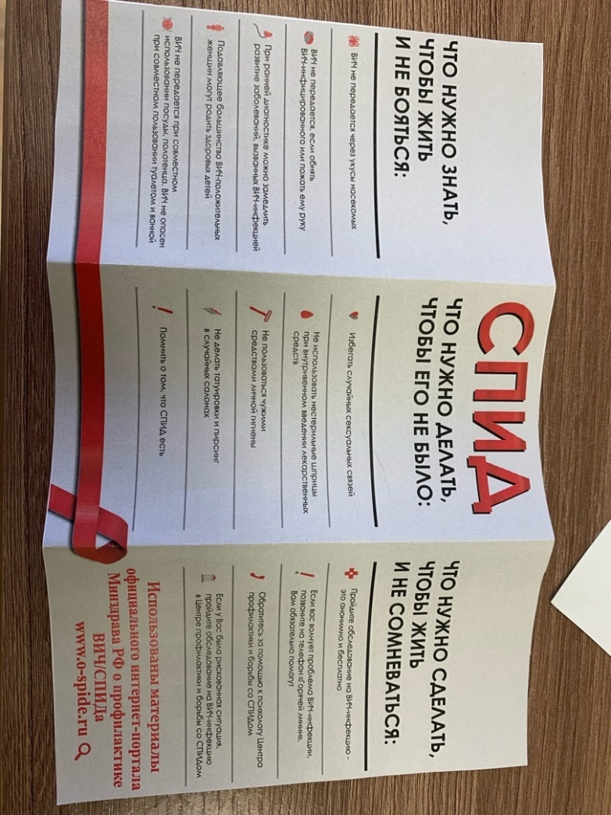

Ребятам были выданы информационные буклеты:

В пятницу был проведен единый классный час на тему «Цени жизнь» по пропаганде семейных ценностей в рамках недели «Здоровая семья».

